**«Релаксация».**

**Учимся расслабляться.**

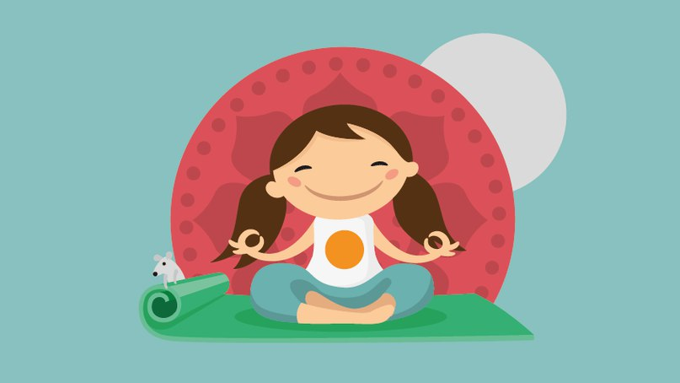

Научитесь расслабляться везде, в любое время, в любой обстановке. Поначалу придется приучать себя. Но вам это понравится. А потом все будет происходить как само собой. Мы настолько зажаты, что даже спим скрючившись. А ведь исцелиться от многих недугов можно во сне. Представьте как замечательно. Проснувшись утром, почувствовать себя не просто отдохнувшим, а вершителем Вселенной, ну своей конечно. Постарайтесь перед сном совершить небольшую по времени прогулку. Желательно, что бы это не был поход в магазин за хлебом. А где-нибудь в малолюдном месте… не спешным шагом… мечтательно, да-да именно мечтательно. Именно в такие моменты вы материализуете желаемое в действительность. Не правда ли душевно…

Вернувшись домой, не спешите включать телевизор или поглощать другие СМИ. Включите приятную, негромкую музыку. И самое главное- это позитивные мысли. Легкие, как облачко. И как говорится в рекламе: «пусть весь мир подождет». И это еще не все. «Удаляемся, скрываемся от общества» за дверью. Мягкое удобное кресло или лучше лечь. Постараемся расслабиться, успокоиться, отрешится от бытия. И просто поговорить с собой мысленно. И понаблюдать, какие чувства нахлынут. Если чувство жалости к себе — вот это и есть корень зла. Забыли о себе. Не любите себя. Просто механизм, у которого давно села батарейка и двигаетесь по инерции. А вдруг гнев или жуткое раздражение охватывает. Не ругайте себя. Дайте выход своим чувствам и прощение, простое человеческое, себя и окружающий мир. Радость, ощущение полноты жизни. Это все можно выработать в себе. Да путем повтора, пока наш мозг, да и весь организм, не примет и не свыкнется с новыми ощущениями. Ищем… ищем в себе приятные ощущения. Все есть. Может где-то в прошлом завалялось. Нашли. И все раскручиваем по спирали. Все лучше и лучше…достигаем предела. Закрепляем, мысленно говоря себе, примерно так: «это теперь мое. Я всегда буду себя так чувствовать. Я здоров. Прекрасен. Удачлив. Успешен и т. д. Все желаемое. Именно в такие моменты и совершаются настоящие чудеса. Вселенная раскрывается для вас и дарует все, что угодно. Перейдем к временному трафику. Для каждого индивидуально. Не будьте циниками по отношению к великому божьему дару, то есть к себе и к своей жизни. Увеличивайте радость и удовольствие от жизни. А не печаль, разочарование и раздражение. И как по закону притяжения, именно таким станет ваше нынешнее существование. Вы магнит радости, света, озарения и счастья. И да будет так и так оно и есть.

**Педагог – психолог: Зимукова Татьяна Рафаиловна.**